关于上报期末考试抽评学生信息的通知

局属各中学：
现将上报2007—2008学年下期期末考试抽评年级考生信息的有关事宜通知如下：
一、局属各中学及分校的七年级、八年级、高一、高二年级采取抽评的方法进行全市集中评卷，抽取比例为20%；各学校将各年级参加考试的所有学生信息按要求发至zzqmks@zzedu.net.cn，市教研室随机抽取20%的学生编制考场、考号，编制工作完成后，返回到原发件邮箱，各单位严格按照返回的考场、座号、学生名单组织考试。未被抽取的学生由学校另行编排考场考试。
注：高一、高二年级各科考试均须使用答题卡，抽评考场的答题卡统一提供，其余考场学校自备。
二、上报要求
1、学生信息以电子表格（Excel）存储，文件名应以“XX学校各年级考生信息”命名，以电子邮件附件形式发送。
（2）学生信息只统计“姓名”、“班级”（各年级按列存放。含班级信息，是为了编好考号返回学校以后容易分班级通知学生，如不考虑这种情况也可以不含班级信息）。
示例：
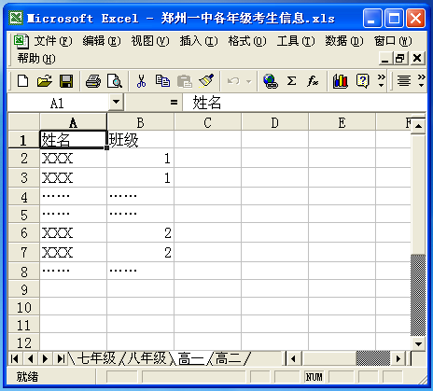
（3）截止日期：2008年5月28日。
（4）各中学分校须单独上报、单独编排。
（5）咨询电话：66952451 王景义

郑州市教育局教学研究室
2008年5月22日

